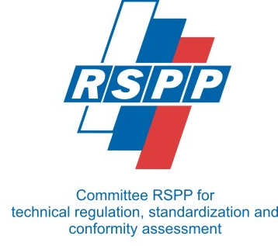
Заседание Совета по техническому регулированию
и стандартизации для цифровой экономики
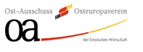
Комитета РСПП по промышленной политике и техническому регулированию

Дата: 28.01.2022.
Время: 13:00-16:00.
Место: онлайн

12:30-13:00 | Подключение участников
13:00-13:10 | Открытие встречи.  Прогресс в ходе реализации проекта:  М. Райгль - Директор по техническому регулированию SIEMENS AG.  Й. Бельманн - Руководитель департамента среднего бизнеса в России Восточного комитета немецкой экономики.  А.Н. Лоцманов - Заместитель Сопредседателя Комитета РСПП, Председатель Совета по техрегулированию и стандартизации при Минпромторге России.
13:10-13:15 | Приветственное слово:  А.В.Иванов – Заместитель генерального директора ФГУП «Российский институт стандартизации»
13:15-16:00 | Модератор: А.Н. Лоцманов, Й.Бельманн
 | Основные направления работы экпертных групп:
13:15-13:30 | Инфраструктура качества:  А.Н. Лоцманов - Заместитель Сопредседателя Комитета РСПП, Председатель Совета по техническому регулированию и стандартизации при Минпромторге России.
 | Ю.Краузе - профессор Дрезденского технического университета
 | Экспертные группы по направлению «Техническое регулирование»:
13:30-13:45 | Машиностроение.  Т.Краузе – Генеральный директор, Alfa Consulting.  Б.Опперманн – SMS Group  Б.М. Позднеев – Директор института информационных систем и технологий (ИИСТ МГТУ «СТАНКИН»).
13:45-14:00 | Строительные материалы.  Г. Крюгер – Руководитель направления, KNAUF AG.  Л.А. Бондарь – Президент Ассоциации по техническому регулированию
14:00-14:15 | Железнодорожный транспорт.  А.А. Смыков – Вице-Президент НП «ОПЖТ».  Н.Токарев – Менеджер проектов, Knorr Bremse.
14:15-14:30 | Электротехника.  Т. Зентко – Руководитель направления международного сотрудничества, DKE.  А. Онищук – Президент РАТЭК.
 | Цифровая трансформация:
14:30-14:45 | М. Райгль - Директор по техническому регулированию SIEMENS AG.  С.А. Головин – Председатель ТК/МТК 22 «Информационные технологии»
14:45-15:00 | Умное производство  Г. Стефан – Старший эксперт, SIEMENS AG.
15:00-15:15 | Онтология и семантика  О.А. Денисова – Руководитель центра зарубежных стандартов, консорциум «Кодекс».  Д. Блум – Eclass.
15:15-15:30 | Кибербезопасность  А.С.Марков – Генеральный директор НП «Эшелон».Р. Рамминг – Эксперт SIEMENS AG.
15:30-15:45 | Умные сети  В.А. Фокин – Генеральный директор АО «Энергосервис».  Р. Аппель - Эксперт SIEMENS AG.
15:35-15:40 | Подведение итогов.
15:40-15:45 | Следующие шаги по проекту, определение даты и места следующей встречи:  - Создание экспертных групп – Водород.  - Статус групп - BIM, Химия.  А.Н. Лоцманов  Й.Бельманн, М Райгль
16:00

